МИНИСТЕРСТВО НАУКИ И ВЫСШЕГО ОБРАЗОВАНИЯ РОССИЙСКОЙ ФЕДЕРАЦИИ
ФЕДЕРАЛЬНОЕ ГОСУДАРСТВЕННОЕ БЮДЖЕТНОЕ ОБРАЗОВАТЕЛЬНОЕ УЧРЕЖДЕНИЕ ВЫСШЕГО ОБРАЗОВАНИЯ
«АЛТАЙСКИЙ ГОСУДАРСТВЕННЫЙ УНИВЕРСИТЕТ»
Институт математики и информационных технологий
Кафедра информатики

Разработка веб-приложения для автоматизированного формирования учебного расписания университета
выпускная квалификационная работа

Выполнила:
студентка группы 4.205-2,
Берлова Ксения Андреевна
_________________________
(подпись)

Научный руководитель:
к.т.н., доцент
Михеева Татьяна Викторовна
_________________________
(подпись)

Работа защищена:
Допустить к защите:
Зав. кафедрой, к.ф.-м.н., доцент
Козлов Денис Юрьевич
___________________________
(подпись)
«___» ________________ 2026 г.
«___» ______________ 2026 г.

Оценка: __________________

Председатель ГЭК:
д.т.н., профессор
Леонов Сергей Леонидович
_________________________
(подпись)

Барнаул 2026

РЕФЕРАТ
Тема выпускной квалификационной работы: «Разработка веб-приложения для автоматизированного формирования учебного расписания университета».
Цель работы – проектирование и разработка клиентской части веб-приложения для автоматизированного формирования учебного расписания университета и организация её контейнеризованного развёртывания.
Объект исследования – процесс формирования учебного расписания в образовательной организации высшего образования.
Предмет исследования – методы, архитектурные подходы и программные средства разработки клиентской части веб-приложений и контейнеризации программного обеспечения применительно к системе автоматизированного составления учебного расписания.
В результате выпускной квалификационной работы решены следующие задачи: проведён анализ предметной области и сформированы требования к пользовательскому интерфейсу; обоснован выбор технологий и спроектирована компонентная архитектура клиентского приложения; спроектированы пользовательские сценарии и интерфейсы; реализовано одностраничное приложение, взаимодействующее с серверной частью по программному интерфейсу REST и получающее обновления в режиме реального времени; реализована интерактивная визуализация расписания с индикацией конфликтов и редактированием перетаскиванием; выполнена контейнеризация компонентов системы средствами Docker и организовано их совместное развёртывание; проведено тестирование клиентской части.
Объём работы – 66 страниц печатного текста, количество рисунков – 10, таблиц – 5, использованных источников литературы – 30.
Ключевые слова: ВЕБ-ПРИЛОЖЕНИЕ, ПОЛЬЗОВАТЕЛЬСКИЙ ИНТЕРФЕЙС, ОДНОСТРАНИЧНОЕ ПРИЛОЖЕНИЕ, VUE, TYPESCRIPT, REST API, WEBSOCKET, КОНТЕЙНЕРИЗАЦИЯ, DOCKER, NGINX.
ВВЕДЕНИЕ
Деятельность современного высшего учебного заведения опирается на согласованное взаимодействие большого числа участников образовательного процесса — преподавателей, студенческих групп и подразделений, отвечающих за аудиторный фонд. Инструментом такого согласования служит учебное расписание, которое для каждого занятия определяет время, аудиторию, преподавателя и состав обучающихся. Его формирование требует одновременного учёта множества взаимосвязанных условий — доступности преподавателей, вместимости и оснащённости аудиторий, смен обучения, нормативов учебной нагрузки — и относится к классу NP-трудных комбинаторных задач, что делает ручное решение крайне трудоёмким.
В Алтайском государственном университете (АлтГУ) расписание до настоящего времени составляется преимущественно вручную. Этим занимается бюро расписаний, в состав которого входят семь сотрудников; между ними распределены институты и реализуемые образовательные программы. Сведения об учебной нагрузке сотрудники получают из системы «Нагрузка ВУЗа», после чего расписание формируется вручную и заносится в таблицы Microsoft Excel с макросами на языке VBA, созданными ещё в начале 2000-х годов, а готовый результат публикуется на официальном сайте университета.
Сложившаяся организация работы порождает ряд системных проблем. При одновременном редактировании общих файлов возникают неконтролируемые коллизии и наложения занятий, которые приходится отслеживать вручную. Внесённые изменения публикуются с задержкой до трёх дней, что исключает оперативное информирование участников учебного процесса. Отсутствует автоматическое уведомление об изменении учебной нагрузки преподавателей, поэтому данные приходится постоянно сверять вручную, а обмен сведениями ведётся через служебные документы и телефонные звонки. Применяемый инструментарий технологически устарел, не имеет поддержки и не позволяет применять современные средства автоматизации.
Актуальность настоящей работы обусловлена необходимостью цифровой трансформации внутренних процессов планирования вуза. Создание специализированного веб-приложения, автоматизирующего составление расписания, позволит сократить трудозатраты, исключить коллизии при совместной работе и обеспечить оперативную публикацию результата. При этом эффективность подобной системы во многом определяется её клиентской частью: именно пользовательский интерфейс обеспечивает наглядное представление расписания, удобство ввода и редактирования данных и продуктивное взаимодействие сотрудников бюро с системой, а современные средства контейнеризации обеспечивают её надёжное и воспроизводимое развёртывание в инфраструктуре университета.
Целью работы является проектирование и разработка клиентской части веб-приложения для автоматизированного формирования учебного расписания университета, а также организация её контейнеризованного развёртывания.
Для достижения поставленной цели в работе решаются следующие задачи:
1. провести анализ предметной области и сформировать требования к пользовательскому интерфейсу системы, выполнить обзор существующих решений с точки зрения удобства использования;
2. обосновать выбор технологий построения клиентского веб-приложения и спроектировать его компонентную архитектуру;
3. спроектировать пользовательские сценарии и интерфейсы для авторизации, составления и редактирования расписания, управления учебной нагрузкой и просмотра истории её изменений;
4. реализовать одностраничное клиентское приложение, взаимодействующее с серверной частью через REST API и получающее обновления в режиме реального времени;
5. реализовать интерактивную визуализацию расписания с индикацией конфликтов и редактированием посредством перетаскивания занятий;
6. выполнить контейнеризацию компонентов системы средствами Docker и организовать их совместное развёртывание;
7. провести тестирование клиентской части и оценить её соответствие сформулированным требованиям.
Объектом исследования является процесс формирования учебного расписания в образовательной организации высшего образования.
Предметом исследования служат методы, архитектурные подходы и программные средства разработки клиентской части веб-приложений и контейнеризации программного обеспечения применительно к системе автоматизированного составления учебного расписания.
Методологическую основу работы составляют системный анализ предметной области, принципы проектирования пользовательских интерфейсов и оценки их удобства использования, компонентный подход к разработке клиентских веб-приложений, технологии виртуализации и контейнеризации на уровне операционной системы, а также методы модульного и интеграционного тестирования программного обеспечения.
Научная и практическая новизна работы заключается в создании специализированного интерактивного пользовательского интерфейса, адаптированного под регламенты работы бюро расписаний АлтГУ и обеспечивающего совместную работу сотрудников с отображением изменений в режиме реального времени, а также в применении контейнеризированной схемы развёртывания, упрощающей внедрение и сопровождение системы.
Практическая значимость работы состоит в создании удобного и наглядного инструмента, снижающего трудоёмкость работы сотрудников бюро расписаний и повышающего оперативность актуализации расписания. Контейнеризованная поставка обеспечивает воспроизводимое развёртывание системы в информационной инфраструктуре университета.
В качестве средств разработки использованы язык программирования TypeScript, прогрессивный фреймворк Vue.js и его экосистема (инструмент сборки Vite, маршрутизатор Vue Router, система управления состоянием Pinia), протоколы HTTP/REST и WebSocket для взаимодействия с серверной частью, платформа контейнеризации Docker со средством оркестрации docker compose и веб-сервер Nginx.

Выпускная квалификационная работа состоит из введения, трёх глав, заключения и списка библиографических источников из 30 наименований. Работа изложена на 66 страницах машинописного текста, содержит 10 рисунков и 5 таблиц. В первой главе «Теоретические основы разработки клиентской части веб-приложения автоматизированного составления учебного расписания» рассматриваются предметная область и роль пользовательского интерфейса, формируются требования к нему, анализируются архитектурные подходы к построению клиентских веб-приложений и технологии их контейнеризации, а также существующие системы. Во второй главе «Проектирование клиентской части и её развёртывания» приводятся архитектура клиентского приложения, организация потока данных и управления состоянием, взаимодействие с серверной частью и уведомления реального времени, проектирование пользовательских сценариев и интерактивной визуализации расписания, а также контейнеризация и оркестрация развёртывания. В третьей главе «Реализация и тестирование клиентской части» рассматриваются программная реализация модулей приложения с фрагментами исходного кода, контейнеризация и результаты тестирования. В заключении приведены итоговые выводы и обобщены результаты работы.

Выпускная квалификационная работа выполнена мной совершенно самостоятельно. Все использованные в работе материалы и концепции из опубликованной научной литературы и других источников имеют ссылки на них.

«___» _________ 2026 г.

_______________________ (_______________________)
(подпись) (Ф.И.О)
1 ТЕОРЕТИЧЕСКИЕ ОСНОВЫ РАЗРАБОТКИ КЛИЕНТСКОЙ ЧАСТИ ВЕБ-ПРИЛОЖЕНИЯ АВТОМАТИЗИРОВАННОГО СОСТАВЛЕНИЯ УЧЕБНОГО РАСПИСАНИЯ
В настоящей главе рассматриваются теоретические основы разработки клиентской части веб-приложения для автоматизированного составления учебного расписания. Определяются предметная область и роль пользовательского интерфейса, анализируется сложившийся процесс работы бюро расписаний АлтГУ и формируются требования к интерфейсу системы, рассматриваются современные архитектурные подходы к построению клиентских веб-приложений и технологии их контейнеризации, после чего выполняется сравнительный анализ существующих систем с точки зрения пользовательского интерфейса, на основании которого формулируется задача на разработку.
1.1 Учебное расписание университета как объект автоматизации и роль пользовательского интерфейса
Учебное расписание занятий является одним из центральных инструментов организации образовательного процесса в высшем учебном заведении. Оно определяет, в какое время, в какой аудитории и с каким преподавателем проводится каждое занятие для каждой студенческой группы, согласуя во времени и пространстве деятельность всех участников учебного процесса. От качества составленного расписания напрямую зависят рациональность использования аудиторного фонда, равномерность распределения нагрузки преподавателей и удобство обучения студентов [1].
Для понимания требований к разрабатываемой системе необходимо выделить основные понятия предметной области. Учебная нагрузка определяет объём занятий в академических часах, которые должны быть проведены по каждой дисциплине за учебный период; в АлтГУ сведения о нагрузке формируются в системе «Нагрузка ВУЗа». Аудиторный фонд образуют учебные корпуса и входящие в них аудитории, характеризующиеся вместимостью и набором оборудования. Время дискретизируется на временные слоты — пары, каждая из которых задаётся днём недели и порядковым номером в течение дня. Составление расписания сводится к назначению каждой единице учебной нагрузки конкретной аудитории и конкретного временного слота так, чтобы распределение было непротиворечивым и удовлетворяло множеству организационных условий, которые принято разделять на жёсткие (обязательные) и мягкие (желательные) [2].
Разрабатываемая система представляет собой веб-приложение, построенное по архитектуре «клиент — сервер». Серверная часть отвечает за хранение данных и автоматическое построение расписания, тогда как клиентская часть обеспечивает взаимодействие пользователя с системой. Именно пользовательский интерфейс делает работу с расписанием наглядной и продуктивной: он отображает сетку расписания, предоставляет средства ввода и редактирования данных об учебной нагрузке и аудиторном фонде, визуализирует обнаруженные конфликты и позволяет запускать автоматическое построение расписания. Таким образом, клиентская часть выступает связующим звеном между сотрудником бюро расписаний и вычислительным ядром системы, а её удобство во многом определяет практическую ценность всего решения. Это и обуславливает рассмотрение пользовательского интерфейса системы составления расписания как самостоятельного объекта проектирования и разработки.
1.2 Анализ процесса составления расписания в АлтГУ и формирование требований к пользовательскому интерфейсу
Составлением расписания в Алтайском государственном университете занимается бюро расписаний, в состав которого входят семь сотрудников; за каждым из них закреплён собственный набор институтов и реализуемых образовательных программ. Расписание формируется на семестр вперёд, после чего в течение учебного периода в него вносятся корректировки. Технологически сложившийся процесс носит преимущественно ручной характер: исходные данные об учебной нагрузке сотрудники получают из системы «Нагрузка ВУЗа», первичное распределение занятий выполняется на бумаге, затем переносится в таблицы Microsoft Excel с макросами на языке VBA, а готовое расписание выгружается на сайт университета. Обобщённая схема процесса приведена на рисунке 1.1. Сведения о действующем процессе получены в ходе обследования работы бюро расписаний АлтГУ.
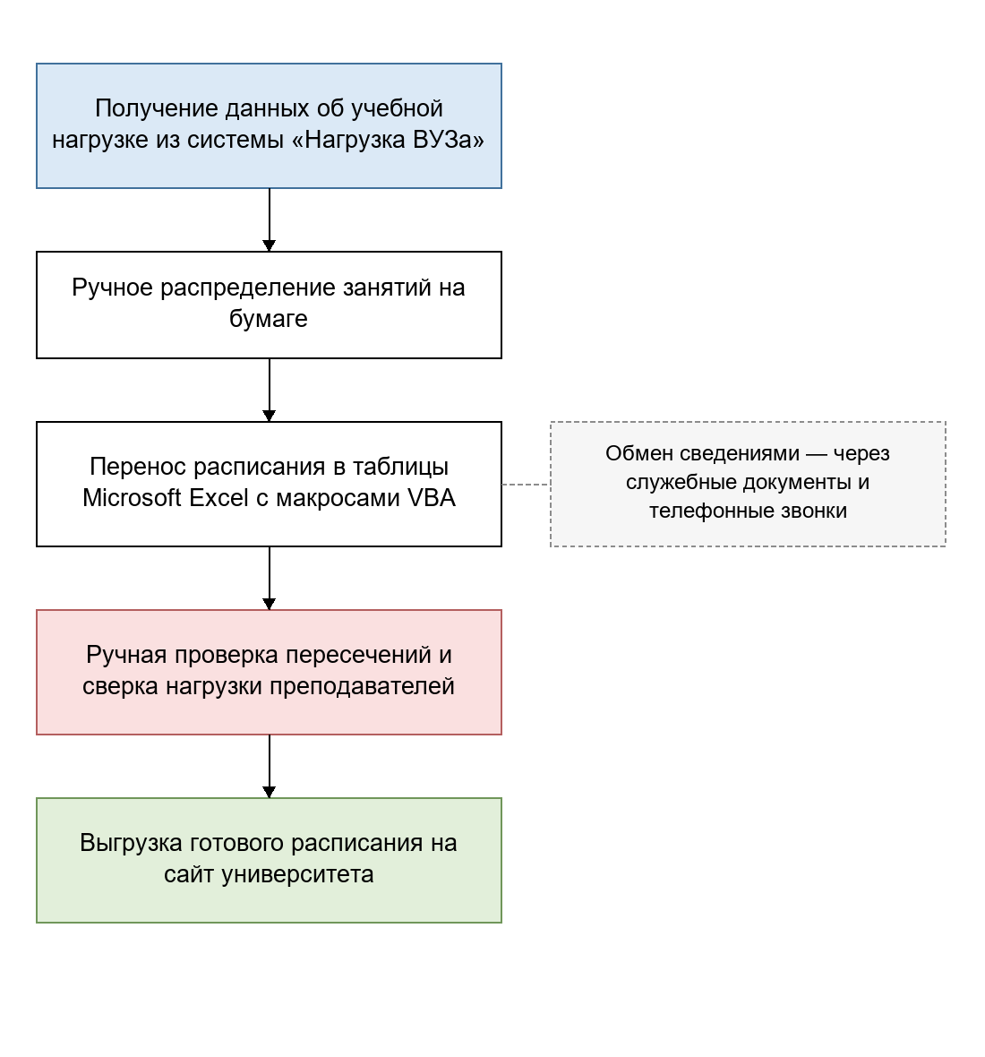
Рисунок 1.1 — Схема существующего процесса составления расписания в АлтГУ
С точки зрения взаимодействия пользователя с системой сложившаяся практика обладает рядом существенных недостатков. Табличный редактор не предоставляет наглядного представления расписания в виде сетки, не выделяет конфликты автоматически и не поддерживает безопасную совместную работу нескольких сотрудников. Попытка перейти на специализированный продукт «1С:Автоматизированное составление расписания. Университет» не дала результата: по отзывам сотрудников, система оказалась неудобной в работе, при одновременном сохранении расписания возникали накладки, а задавать специфичные для вуза правила фактически не удавалось. Эти наблюдения позволяют сформулировать требования к пользовательскому интерфейсу разрабатываемой системы.
Функциональные требования к клиентской части:
– авторизация пользователей с разграничением прав администратора и сотрудника бюро расписаний;
– наглядное отображение расписания в виде интерактивной сетки с группировкой по группам, преподавателям и аудиториям;
– редактирование расписания посредством перетаскивания занятий с немедленной проверкой и визуальной индикацией конфликтов;
– запуск автоматического построения расписания и отображение его результатов;
– управление учебной нагрузкой и просмотр истории её изменений;
– управление аудиторным фондом (корпуса, аудитории, оборудование);
– синхронное отражение изменений, внесённых другими пользователями, в режиме реального времени.
Нефункциональные требования к клиентской части:
– удобство использования: интуитивная навигация, минимизация числа действий для типовых операций, понятная обратная связь о результате;
– отзывчивость интерфейса и приемлемое время отклика при работе с большими объёмами данных расписания;
– кроссбраузерность и корректное отображение на типовых разрешениях рабочих мест;
– единообразие визуального оформления за счёт переиспользуемых компонентов;
– устойчивость к ошибкам ввода и сохранность несохранённых изменений.
Сформулированные требования определяют выбор архитектурных подходов и технологий построения клиентского приложения, рассматриваемых в следующем разделе.
1.3 Архитектурные подходы к построению клиентских веб-приложений
Современные веб-приложения строятся по архитектуре «клиент — сервер», в которой клиентская часть исполняется в браузере пользователя, а серверная предоставляет данные и бизнес-логику. Исторически выделяют два подхода к организации клиентской части. В многостраничных приложениях (Multi-Page Application, MPA) каждое действие пользователя приводит к полной перезагрузке страницы, формируемой на сервере. В одностраничных приложениях (Single-Page Application, SPA) браузер однократно загружает приложение, после чего оно динамически обновляет содержимое страницы, асинхронно обмениваясь с сервером только данными [3]. Для системы составления расписания, предполагающей интенсивное интерактивное редактирование без перезагрузок, целесообразен подход SPA.
Взаимодействие клиентской и серверной частей строится на основе архитектурного стиля REST (Representational State Transfer), согласно которому ресурсы системы адресуются единообразными идентификаторами, а операции над ними выполняются методами протокола HTTP с передачей данных в формате JSON [4]. Для оперативного отображения изменений, внесённых другими пользователями, применяется протокол WebSocket, обеспечивающий двунаправленный обмен сообщениями по постоянному соединению [5]. Обобщённая архитектура взаимодействия клиентской и серверной частей приведена на рисунке 1.2.
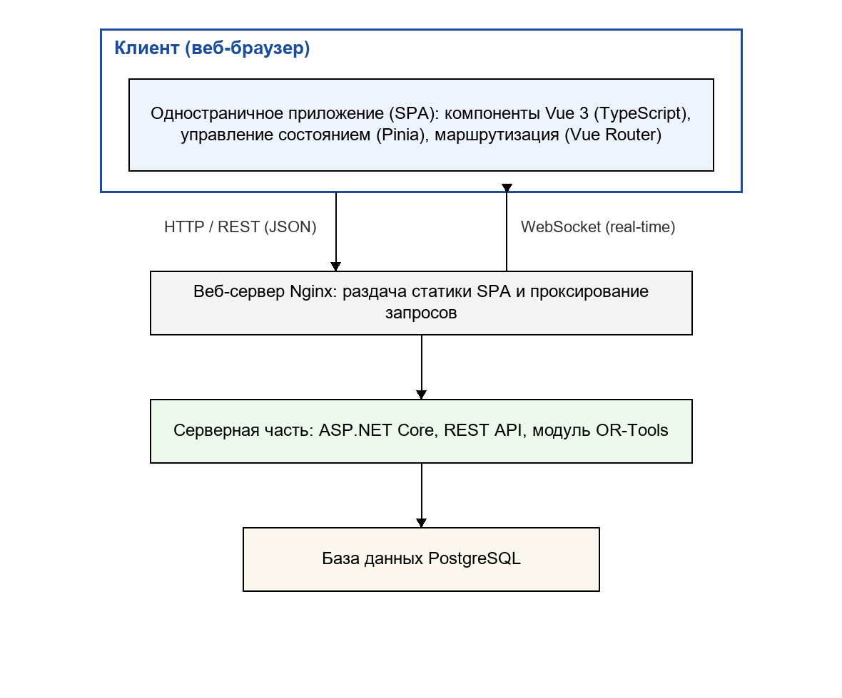
Рисунок 1.2 — Архитектура клиент-серверного взаимодействия веб-приложения
В основе современной разработки клиентских приложений лежит компонентный подход: интерфейс собирается из независимых переиспользуемых компонентов, каждый из которых инкапсулирует разметку, стили и поведение. Связь данных и представления обеспечивается механизмом реактивности, автоматически обновляющим интерфейс при изменении состояния. Применение языка TypeScript — типизированного надмножества JavaScript — повышает надёжность кода за счёт статической проверки типов и улучшает поддержку средств разработки [6, 7].
Для построения SPA применяются специализированные JavaScript-фреймворки, среди которых наибольшее распространение получили Vue, React и Angular. Их сравнительный анализ по значимым для проекта критериям приведён в таблице 1.1.
Таблица 1.1 — Сравнительный анализ фреймворков построения клиентского приложения
Критерий | Vue 3 | React | Angular
Кривая освоения | низкая | средняя | высокая
Объём базовой библиотеки | малый | малый | большой
Встроенная реактивность | да | частично | да
Поддержка TypeScript | да | да | нативная
Официальная экосистема (роутер, состояние) | да | сторонняя | встроенная
Порог входа для небольшой команды | низкий | средний | высокий
На основании проведённого сравнения для разработки клиентской части выбран прогрессивный фреймворк Vue версии 3 в сочетании с языком TypeScript [8, 9]. Такой выбор обусловлен невысоким порогом вхождения, лаконичным синтаксисом однофайловых компонентов, встроенной системой реактивности и наличием официальной экосистемы — маршрутизатора Vue Router и системы управления состоянием Pinia, — что обеспечивает целостность архитектуры при минимальных накладных расходах. В качестве инструмента сборки и локальной разработки используется Vite, обеспечивающий быструю пересборку и горячую замену модулей [10]. Для двунаправленного обмена сообщениями с сервером в реальном времени на стороне клиента применяется WebSocket-соединение [5]. Совокупность этих средств позволяет построить отзывчивый и поддерживаемый интерфейс, отвечающий сформулированным требованиям.
1.4 Технологии контейнеризации и развёртывания веб-приложений
Современное веб-приложение состоит из нескольких взаимодействующих компонентов — клиентского приложения, серверной части и системы управления базами данных, — каждый из которых обладает собственными зависимостями и параметрами окружения. Традиционная установка таких компонентов непосредственно на сервер сопряжена с трудоёмкой настройкой и характерной проблемой расхождения сред разработки и эксплуатации. Для её решения применяют технологию контейнеризации.
Контейнеризация представляет собой виртуализацию на уровне операционной системы, при которой приложение вместе со всеми зависимостями упаковывается в изолированный контейнер, исполняемый поверх общего ядра операционной системы. В отличие от классической виртуализации, использующей гипервизор и полноценные гостевые операционные системы, контейнеры существенно легче, запускаются за доли секунды и потребляют меньше ресурсов [11]. Наиболее распространённой платформой контейнеризации является Docker. Описание образа контейнера задаётся декларативным файлом Dockerfile, на основе которого собирается неизменяемый образ, а из образа запускаются идентичные экземпляры-контейнеры; это обеспечивает воспроизводимость окружения на любой машине, где установлен Docker [12].
Реальное приложение объединяет несколько контейнеров, совместный запуск и связывание которых описываются средством оркестрации docker compose: в едином конфигурационном файле декларируются образы, сети и параметры всех сервисов, после чего система разворачивается одной командой. В рассматриваемом случае выделяются три контейнера — клиентское приложение, серверная часть и база данных PostgreSQL. Раздачу статических файлов SPA и проксирование запросов к серверной части выполняет веб-сервер Nginx, выступающий единой точкой входа [13]. Такая организация согласуется с принципами проектирования современных приложений, предполагающими явное описание зависимостей и паритет сред разработки и эксплуатации [14, 15]. Схема контейнеризованного развёртывания системы приведена на рисунке 1.3.
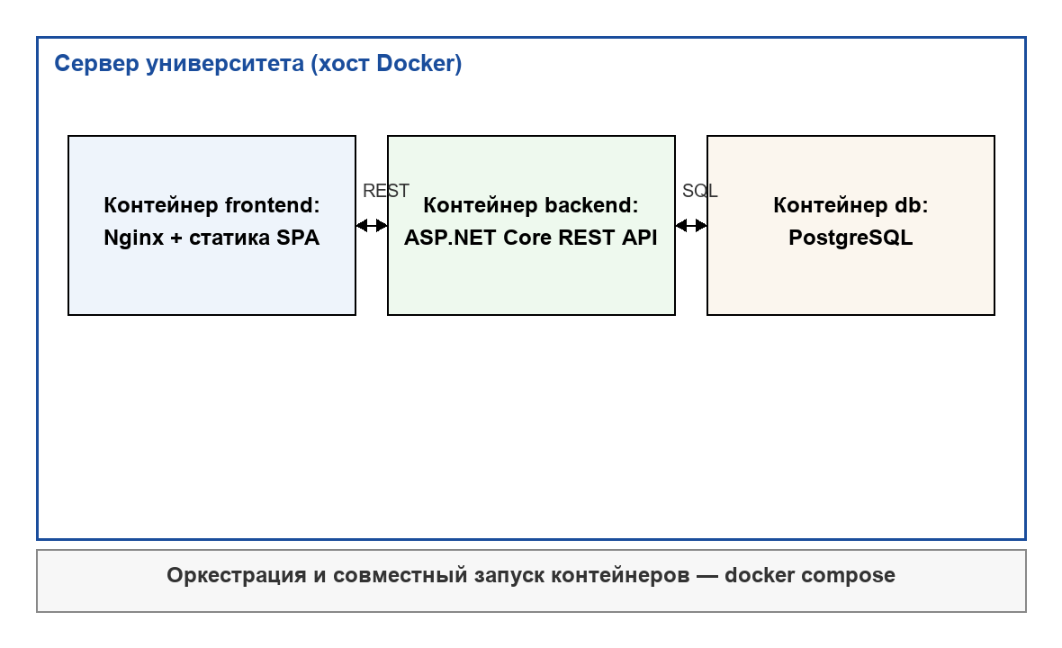
Рисунок 1.3 — Схема контейнеризованного развёртывания системы
Применение контейнеризации обеспечивает воспроизводимость развёртывания, изоляцию компонентов, упрощение сопровождения и переносимость системы между средами, что существенно облегчает её внедрение в информационную инфраструктуру университета.
1.5 Анализ существующих систем составления расписания с точки зрения пользовательского интерфейса
Для обоснования целесообразности собственной разработки рассмотрены наиболее распространённые системы составления учебного расписания с акцентом на характеристики их пользовательского интерфейса и удобство совместной работы.
«1С:Автоматизированное составление расписания. Университет» — отечественный продукт на платформе «1С» [16].
– Преимущества: интеграция с другими продуктами «1С», полная русская локализация, наличие технической поддержки производителя.
– Недостатки: тяжеловесный интерфейс платформы «1С», возникновение накладок при одновременном сохранении расписания, ограниченные возможности интерактивного редактирования и настройки под конкретный вуз.
«Апекс-ВУЗ» — отечественная автоматизированная система управления учебным процессом вуза, включающая веб-модуль составления расписания [17].
– Преимущества: веб-интерфейс, наглядное представление расписания, ориентация на российскую нормативную базу.
– Недостатки: модуль расписания является частью крупной системы, обладает ограниченными средствами интерактивного редактирования и совместной работы в реальном времени.
UniTime — зарубежная система составления университетских расписаний с открытым исходным кодом и веб-интерфейсом [18].
– Преимущества: развитый функционал, наглядные представления расписания, бесплатное распространение.
– Недостатки: высокая сложность освоения интерфейса, ориентация на западную организацию учебного процесса, неполная русская локализация.
FET (Free Timetabling Software) — кроссплатформенная настольная система составления расписания с открытым исходным кодом [19].
– Преимущества: бесплатность, высокая скорость расчёта.
– Недостатки: устаревший настольный интерфейс, отсутствие веб-доступа и совместной работы, ограниченные средства наглядного редактирования.
Обобщённое сравнение рассмотренных систем по характеристикам пользовательского интерфейса приведено в таблице 1.2.
Таблица 1.2 — Сравнительный анализ существующих систем по характеристикам пользовательского интерфейса
Критерий | 1С | Апекс-ВУЗ | UniTime | FET | Разраба-  тываемая
Тип интерфейса | десктоп | веб | веб | десктоп | веб (SPA)
Наглядная сетка расписания | частично | да | да | да | да
Редактирование перетаскиванием | нет | частично | частично | нет | да
Совместная работа в реальном времени | нет | частично | нет | нет | да
Русская локализация | да | да | частичная | частичная | да
Простота освоения | средняя | средняя | низкая | средняя | высокая
Проведённый анализ показывает, что ни одно из рассмотренных решений не сочетает одновременно современный веб-интерфейс с наглядным интерактивным редактированием, поддержку совместной работы с отображением изменений в реальном времени, полную русскую локализацию и адаптацию под регламенты конкретного вуза. Следует отметить, что разрабатываемая система носит узкоспециализированный характер и ориентирована на бюро расписаний АлтГУ; вместе с тем именно такая специализация позволяет обеспечить перечисленные свойства. На основании выполненного в данной главе анализа предметной области, сформированных требований к пользовательскому интерфейсу и обзора архитектурных подходов, технологий контейнеризации и существующих систем формулируется задача на разработку клиентской части системы автоматизированного составления учебного расписания и организацию её развёртывания, проектированию и реализации которых посвящены последующие главы работы.
2 ПРОЕКТИРОВАНИЕ КЛИЕНТСКОЙ ЧАСТИ И ЕЁ РАЗВЁРТЫВАНИЯ
На основе сформированных в первой главе требований к пользовательскому интерфейсу и обоснованного выбора технологий в настоящей главе проектируется клиентская часть веб-приложения и организация её контейнеризованного развёртывания. Описываются общая архитектура одностраничного приложения и поток данных, управление состоянием и взаимодействие с серверной частью, подсистема уведомлений реального времени, пользовательские сценарии и интерактивная визуализация расписания, аутентификация на стороне клиента, дизайн-система переиспользуемых компонентов, а также контейнеризация приложения и оркестрация развёртывания.
2.1 Общая архитектура клиентского приложения
Клиентская часть реализована как одностраничное приложение (SPA) на фреймворке Vue 3 с языком TypeScript. Интерфейс собран из независимых компонентов-однофайлов (Single-File Components), каждый из которых инкапсулирует разметку, стили и поведение. Корневой компонент в зависимости от наличия действительной сессии отображает либо экран входа, либо рабочий экран, который, в свою очередь, состоит из боковой панели навигации и области содержимого с разделами «Расписание», «Нагрузка», «История» и «Ограничения». Компонентная архитектура приложения приведена на рисунке 2.1.
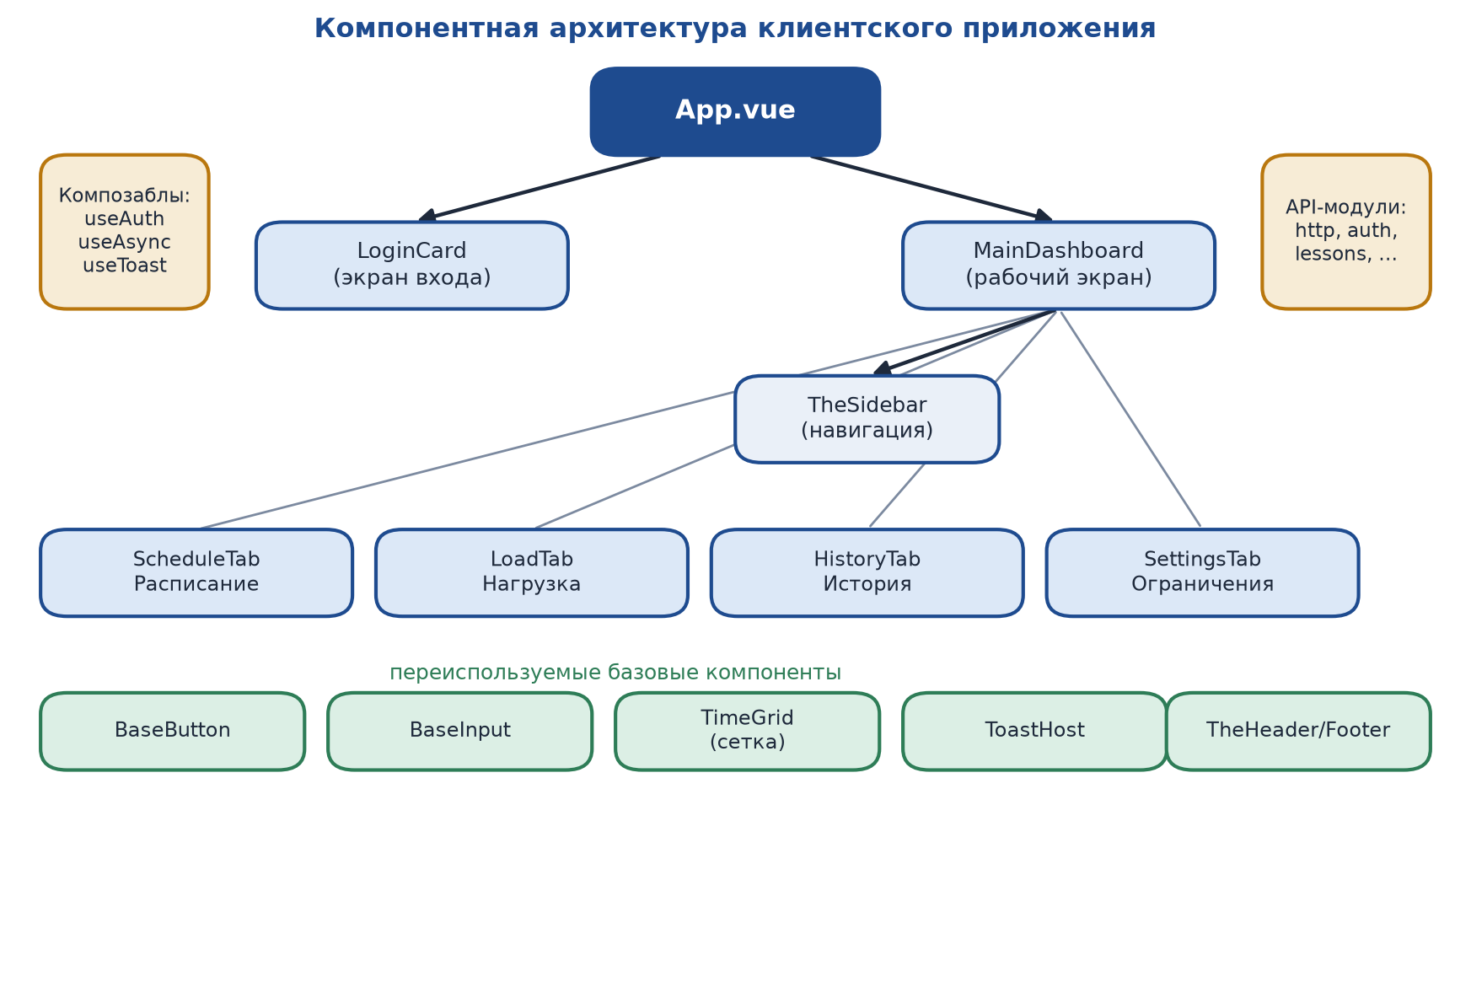
Рисунок 2.1 — Компонентная архитектура клиентского приложения
Прикладные компоненты-разделы опираются на набор переиспользуемых базовых компонентов (кнопки, поля ввода, сетка доступности, всплывающие уведомления) и на композаблы — функции, инкапсулирующие переиспользуемую логику состояния (аутентификация, асинхронная загрузка, уведомления). Обращения к серверной части вынесены в отдельные модули API-клиента, сгруппированные по предметным областям. Такое разделение ответственности обеспечивает сопровождаемость и переиспользование кода.
2.2 Поток данных и управление состоянием
Связь данных и представления обеспечивается встроенной системой реактивности Vue: при изменении состояния интерфейс обновляется автоматически. Разделяемое между разделами состояние — сведения о текущей сессии и справочники — вынесено в централизованное хранилище на основе библиотеки Pinia, что избавляет от повторной загрузки одних и тех же данных при переключении разделов и обеспечивает их согласованность [20]. Локальное состояние отдельных экранов хранится в самих компонентах. Поток данных в приложении приведён на рисунке 2.2.
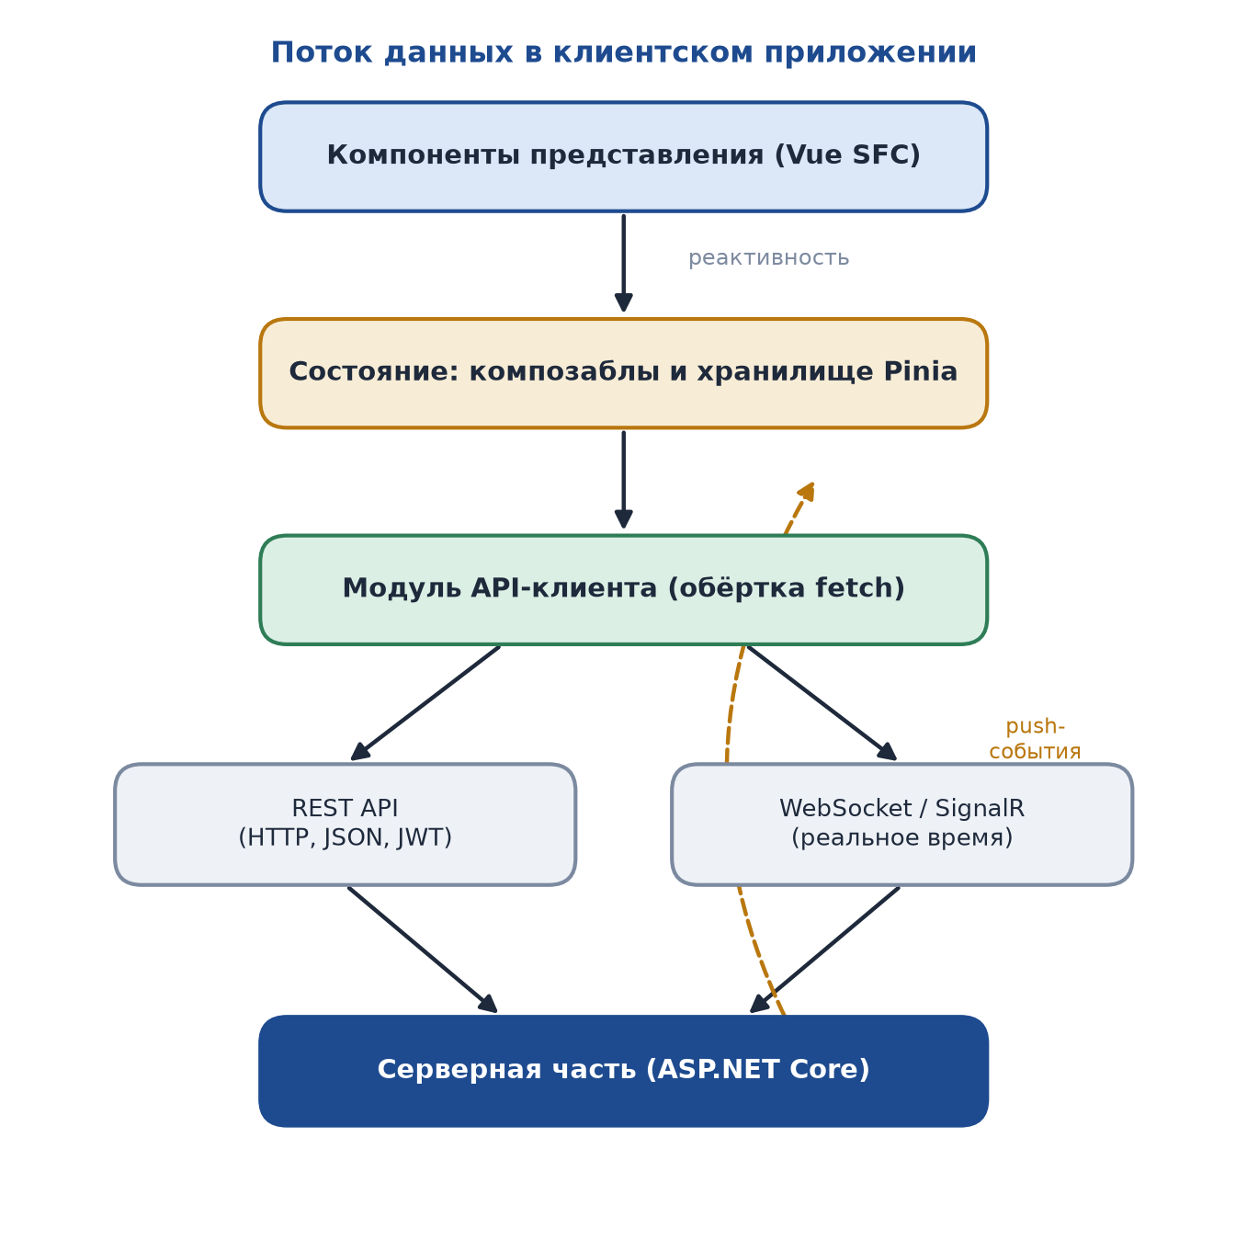
Рисунок 2.2 — Поток данных в клиентском приложении
Компоненты представления получают данные из хранилища и композаблов и инициируют действия; те обращаются к модулю API-клиента, который выполняет запросы к серверной части по протоколу HTTP, а также получает уведомления по постоянному соединению. Результаты обновляют состояние, что благодаря реактивности немедленно отражается в интерфейсе. Однонаправленность потока данных упрощает понимание и отладку приложения.
2.3 Взаимодействие с серверной частью
Обмен данными с серверной частью построен на архитектурном стиле REST: модуль API-клиента реализует единую обёртку над браузерным интерфейсом fetch, добавляющую к запросам общий префикс, маркер доступа в заголовке авторизации и сериализацию тела в формат JSON [25]. Ответы строго типизированы средствами TypeScript, что исключает целый класс ошибок ещё на этапе разработки. Ошибки сервера, возвращаемые в стандартизованном формате ProblemDetails, разбираются единообразно: при истечении срока действия маркера (код 401) сессия завершается и пользователь возвращается на экран входа, ошибки валидации (код 400) и обнаруженные сервером коллизии расписания (код 409) преобразуются в понятные пользователю сообщения.
Для управления асинхронной загрузкой данных применяется отдельный композабл, отслеживающий состояния загрузки и ошибки и отменяющий предыдущий незавершённый запрос при старте нового. Это устраняет дублирование обработки ошибок по разделам и состояние гонки, при котором запоздалый ответ на ранний запрос мог бы перезаписать результат более позднего.
2.4 Подсистема уведомлений реального времени
Для совместной работы нескольких сотрудников бюро необходимо, чтобы изменения, внесённые одним пользователем, оперативно отражались у остальных. Эта задача решена уведомлениями в режиме реального времени поверх постоянного двунаправленного соединения WebSocket с использованием технологии SignalR [5, 23]. После входа клиентское приложение подключается к серверному хабу уведомлений, передавая маркер доступа, и подписывается на события изменения расписания и учебной нагрузки. При получении события обновляется соответствующее состояние в хранилище, после чего интерфейс перерисовывается автоматически, без перезагрузки страницы. Последовательность обновления интерфейса приведена на рисунке 2.3.
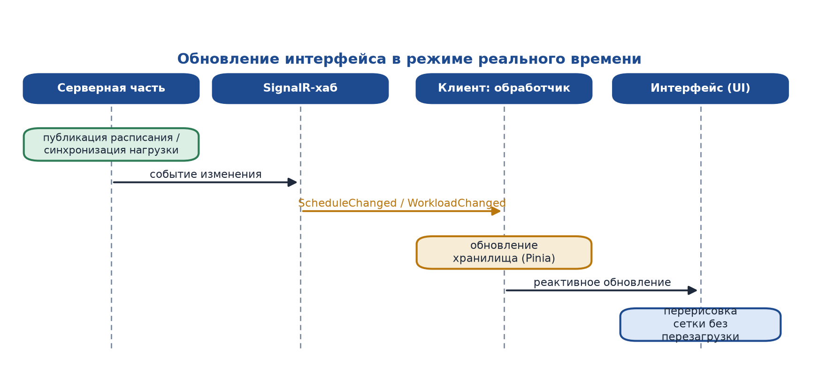
Рисунок 2.3 — Обновление интерфейса в режиме реального времени
2.5 Проектирование пользовательских сценариев и маршрутизации
Клиентское приложение поддерживает основные сценарии работы сотрудника бюро расписаний: вход в систему, просмотр и редактирование расписания, запуск автоматического построения, управление учебной нагрузкой, просмотр истории её изменений и настройку ограничений. Каждому сценарию соответствует отдельный экран; перечень экранов приведён в таблице 2.1.
Таблица 2.1 — Основные экраны клиентского приложения
Экран | Назначение
Вход | Аутентификация по доменной учётной записи
Расписание | Интерактивная сетка, генерация, редактирование, публикация
Нагрузка | Просмотр учебной нагрузки преподавателей и групп
История | Журнал изменений учебной нагрузки
Ограничения | Настройка доступности и весов мягких ограничений
Навигация между экранами реализована штатным маршрутизатором Vue Router: каждому разделу соответствует собственный маршрут, а состояние текущего раздела отражается в адресной строке, что позволяет переходить по ссылкам и пользоваться кнопками браузера «назад» и «вперёд» [21]. Доступ к рабочим экранам защищён навигационным барьером: при отсутствии действительной сессии пользователь перенаправляется на экран входа. Внешний облик экранов спроектирован в едином стиле; их детальное оформление иллюстрируется в следующих разделах и снимками экранов работающего приложения.
2.6 Интерактивная визуализация и редактирование расписания
Центральный экран приложения — расписание — представляет занятия в виде наглядной сетки «дни недели × учебные пары» с возможностью переключения представления по группам, преподавателям и аудиториям и выбора семестра и недели. Занятия отображаются карточками, цвет которых соответствует типу занятия (лекция, практика, лабораторная работа и др.). Обнаруженные конфликты выделяются визуально. Макет экрана расписания приведён на рисунке 2.4.
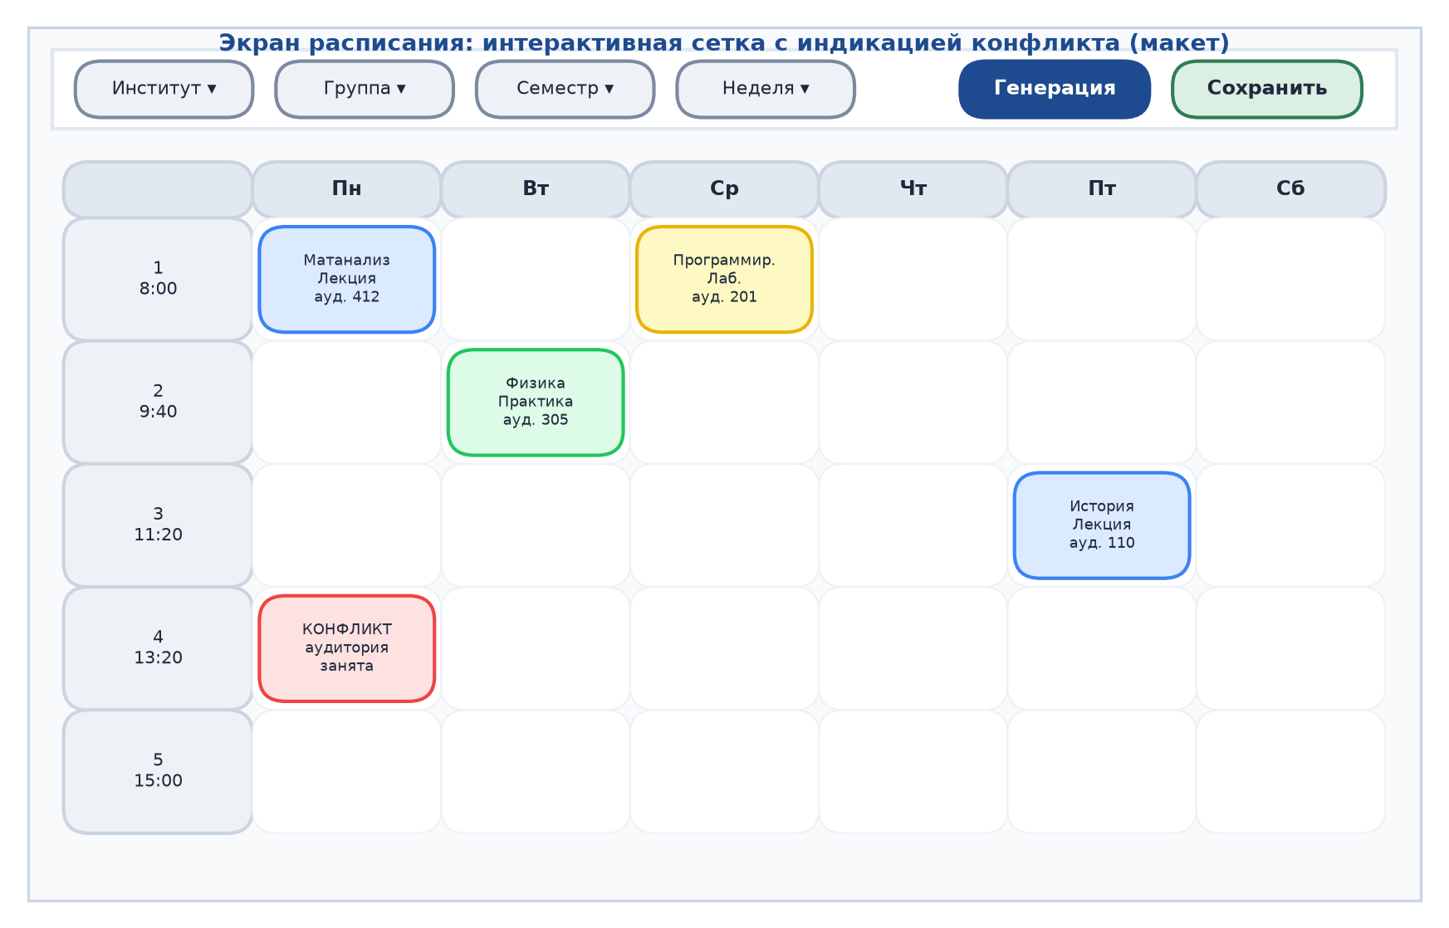
Рисунок 2.4 — Экран расписания с индикацией конфликта (макет)
Редактирование расписания выполняется непосредственно в сетке: занятие можно добавить, удалить или переместить в другой слот перетаскиванием. При каждом изменении клиент обращается к серверной части, которая проверяет жёсткие ограничения; если операция приводит к коллизии по аудитории, преподавателю или группе, сервер возвращает её описание, и конфликт немедленно отображается пользователю. Приём заполнения перетаскиванием применяется и при настройке доступности: сетка «день × пара» позволяет задавать желательность слотов в пять градаций — от обязательного до запрещённого — проведением указателя по ячейкам, что существенно ускоряет ввод по сравнению с поячейковым редактированием.
2.7 Аутентификация и сессия на стороне клиента
Аутентификация на стороне клиента построена вокруг маркера доступа JWT, выдаваемого серверной частью при входе [22]. Полученный маркер вместе со сведениями о пользователе сохраняется в локальном хранилище браузера и помещается в реактивное состояние сессии, что позволяет ей переживать перезагрузку страницы. Композабл аутентификации предоставляет единые операции входа и выхода и признак наличия действительной сессии, на который опираются как корневой компонент при выборе экрана, так и навигационный барьер маршрутизатора. Маркер автоматически прикладывается ко всем запросам к серверной части; при его истечении или отклонении сервером сессия завершается, а пользователь получает уведомление о необходимости повторного входа. Модуль сессии намеренно не зависит от модуля запросов, что исключает циклические зависимости.
2.8 Дизайн-система и переиспользуемые компоненты
Единообразие визуального оформления обеспечивается набором переиспользуемых базовых компонентов — кнопок, полей ввода, всплывающих уведомлений — с согласованной цветовой палитрой, типографикой и отступами [24]. Базовые компоненты параметризуются через свойства и используются во всех экранах, что снижает дублирование стилей и облегчает поддержание единого облика. Обратная связь о результате действий реализована через систему всплывающих уведомлений: успешные операции и информационные сообщения автоматически скрываются, а сообщения об ошибках отображаются дольше. Такой подход обеспечивает понятную и предсказуемую реакцию интерфейса на действия пользователя, что отвечает требованию удобства использования.
2.9 Контейнеризация клиентского приложения
Клиентское приложение упаковывается в контейнер по принципу многоэтапной сборки, что позволяет получить компактный итоговый образ, не содержащий инструментов разработки [11, 12]. На первом этапе в образе с установленной средой Node.js выполняется установка зависимостей и сборка приложения инструментом Vite в набор статических файлов. На втором этапе эти файлы копируются в образ веб-сервера Nginx вместе с его конфигурацией. Схема многоэтапной сборки приведена на рисунке 2.5.
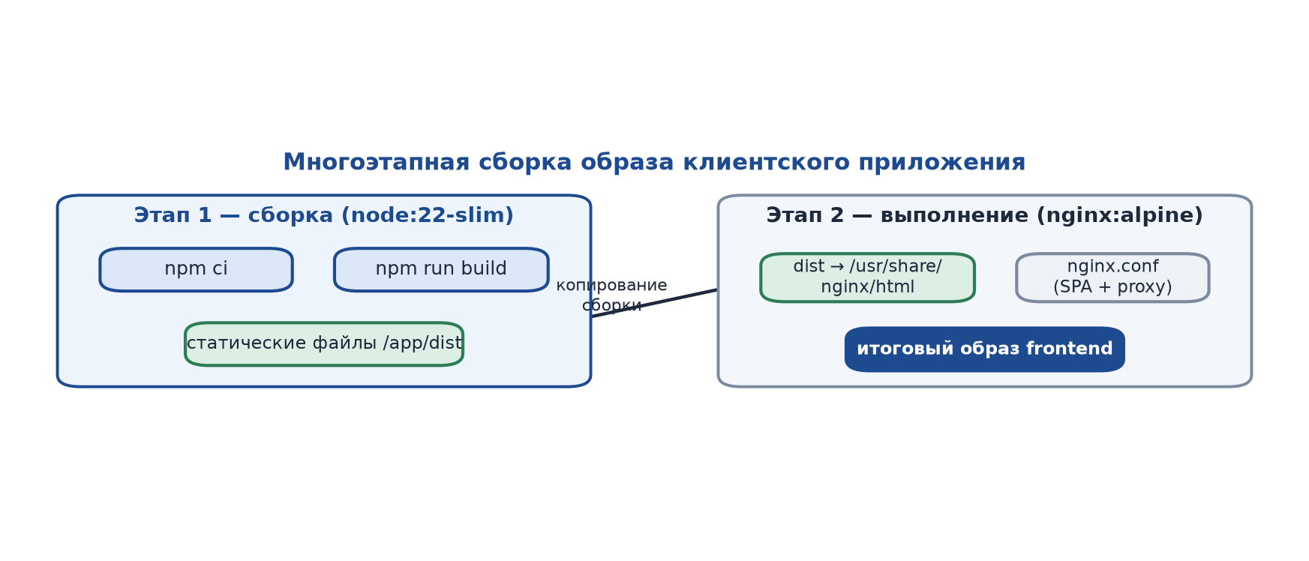
Рисунок 2.5 — Многоэтапная сборка образа клиентского приложения
Веб-сервер Nginx выполняет две функции [13]. Во-первых, он раздаёт статические файлы одностраничного приложения, перенаправляя все несуществующие пути на главную страницу, — это необходимо для корректной работы клиентской маршрутизации. Во-вторых, он выступает обратным прокси-сервером: запросы к программному интерфейсу и к хабу уведомлений реального времени перенаправляются на серверную часть во внутренней сети, причём для соединения WebSocket передаются необходимые заголовки протокола обновления соединения. Тем самым клиент и сервер доступны через единую точку входа.
2.10 Оркестрация развёртывания
Система состоит из нескольких взаимодействующих контейнеров, совместный запуск и связывание которых описаны средством оркестрации docker compose в едином конфигурационном файле [26]. Состав сервисов приведён в таблице 2.2, а топология развёртывания — на рисунке 2.6.
Таблица 2.2 — Сервисы развёртывания
Сервис | Образ / основа | Назначение
frontend | Nginx | Раздача SPA и обратное проксирование
backend | ASP.NET Core | Серверная логика и программный интерфейс
db | PostgreSQL | Хранение данных приложения
mmis | MS SQL Server | Источник нагрузки и справочников (ММИС)
ad-dc | Samba AD | Служба каталогов для аутентификации
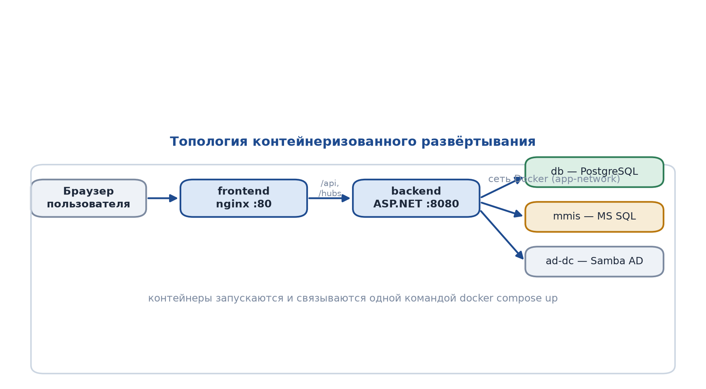
Рисунок 2.6 — Топология контейнеризованного развёртывания
Каждый сервис описан образом, переменными окружения, сетевыми параметрами и зависимостями запуска; для базы данных и источника нагрузки заданы проверки работоспособности, гарантирующие, что серверная часть стартует только после их готовности. Постоянные данные вынесены в именованные тома, что обеспечивает их сохранность при перезапуске контейнеров. Все сервисы объединены в общую виртуальную сеть и обращаются друг к другу по именам, а развёртывание всей системы выполняется одной командой, что обеспечивает воспроизводимость окружения и упрощает внедрение. Спроектированные в настоящей главе архитектура клиентского приложения и схема его развёртывания служат основой для программной реализации, рассматриваемой в следующей главе.
3 РЕАЛИЗАЦИЯ И ТЕСТИРОВАНИЕ КЛИЕНТСКОЙ ЧАСТИ
В настоящей главе рассматривается программная реализация спроектированной клиентской части: структура проекта, реализация клиента программного интерфейса, аутентификации и управления состоянием, визуализации и редактирования расписания, уведомлений и контейнеризованного развёртывания, после чего приводятся результаты тестирования и оценка соответствия требованиям.
3.1 Структура проекта клиентского приложения
Проект клиентского приложения создан инструментом Vite и имеет типовую для приложений на Vue структуру. Исходный код сосредоточен в каталоге src, разделённом по назначению на модули API-клиента, компоненты и композаблы; в корне проекта располагаются файлы сборки образа и конфигурации веб-сервера. Структура проекта приведена на рисунке 3.1.
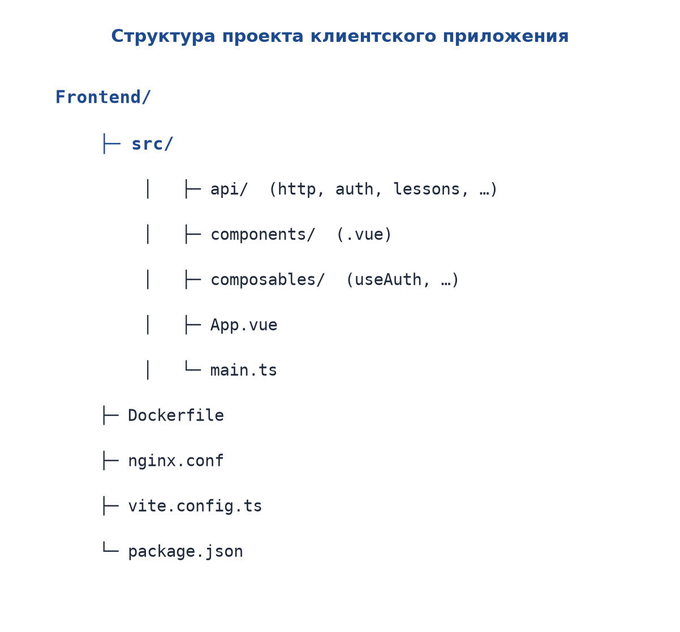
Рисунок 3.1 — Структура проекта клиентского приложения
Разделение на модули API-клиента, переиспользуемые компоненты и композаблы обеспечивает прозрачную организацию кода и упрощает его сопровождение и тестирование.
3.2 Реализация клиента программного интерфейса
Взаимодействие с серверной частью реализовано единой обёрткой над браузерным интерфейсом fetch. Обёртка добавляет к каждому запросу маркер доступа, сериализует тело в формат JSON и единообразно обрабатывает ошибки, в частности завершая сессию при получении кода 401 [25, 29]. Ядро обёртки приведено в листинге 3.1.
Листинг 3.1 — Обёртка над fetch с авторизацией и обработкой ошибок
export async function request<T>(path, options = {}): Promise<T> {
const headers: Record<string, string> = {}
if (options.body !== undefined) headers['Content-Type'] = 'application/json'
if (token.value) headers['Authorization'] = `Bearer ${token.value}`
const response = await fetch(buildUrl(path, options.query), {
method: options.method ?? 'GET', headers,
body: options.body !== undefined ? JSON.stringify(options.body) : undefined,
})
if (response.status === 401) { clearSession(); throw new ApiError(401, ...) }
if (!response.ok) throw new ApiError(response.status, await extractError(response))
return (await response.text()) ? JSON.parse(text) : undefined
}
Поверх обёртки реализованы предметные модули (расписание, нагрузка, справочники, ограничения, аутентификация), предоставляющие типизированные функции обращения к соответствующим ресурсам сервера, что отделяет компоненты от деталей сетевого взаимодействия.
3.3 Реализация аутентификации и сессии
Состояние сессии реализовано реактивными ссылками, синхронизированными с локальным хранилищем браузера, что позволяет сессии переживать перезагрузку страницы (листинг 3.2). Композабл аутентификации предоставляет операции входа и выхода и вычисляемый признак наличия сессии.
Листинг 3.2 — Хранение сессии и маркера доступа
export const token = ref<string | null>(localStorage.getItem(TOKEN_KEY))
export const currentUser = ref<LoginResponse | null>(readUser())
export function setSession(response: LoginResponse): void {
token.value = response.token
currentUser.value = response
localStorage.setItem(TOKEN_KEY, response.token)
localStorage.setItem(USER_KEY, JSON.stringify(response))
}
export function clearSession(): void {
token.value = null; currentUser.value = null
localStorage.removeItem(TOKEN_KEY); localStorage.removeItem(USER_KEY)
}
На признак наличия сессии опираются как корневой компонент при выборе отображаемого экрана, так и навигационный барьер маршрутизатора, перенаправляющий неаутентифицированного пользователя на экран входа.
3.4 Реализация асинхронной загрузки данных
Загрузка данных по разделам унифицирована композаблом, который управляет состояниями загрузки и ошибки и отменяет предыдущий незавершённый запрос при старте нового с помощью механизма AbortController (листинг 3.3). Это устраняет дублирование обработки ошибок и состояние гонки между запросами.
Листинг 3.3 — Управление асинхронной загрузкой с отменой запроса
async function run(action: (signal: AbortSignal) => Promise<void>) {
controller?.abort()
controller = new AbortController()
const { signal } = controller
loading.value = true; error.value = null
try { await action(signal) }
catch (e) {
if (signal.aborted) return // отменён более новым запросом
error.value = e instanceof ApiError ? e.message : 'Ошибка загрузки.'
} finally { if (!signal.aborted) loading.value = false }
}
3.5 Реализация визуализации и редактирования расписания
Экран расписания реализован компонентом, который загружает занятия выбранного представления (по группе, преподавателю или аудитории) за выбранную неделю и располагает их в сетке «дни × пары». Занятия отображаются карточками с цветовой кодировкой по типу занятия и сведениями о дисциплине, преподавателе и аудитории. Редактирование выполняется непосредственно в сетке: добавление и удаление занятий, а также их перемещение перетаскиванием; при каждом изменении выполняется обращение к серверной части, а возвращённые ею коллизии немедленно отображаются пользователю. Настройка доступности реализована отдельным компонентом-сеткой с заполнением перетаскиванием и пятью градациями желательности слотов, что ускоряет ввод ограничений.
3.6 Реализация уведомлений и обновлений реального времени
Обратная связь о результатах действий реализована системой всплывающих уведомлений с единым состоянием: успешные и информационные сообщения скрываются автоматически, сообщения об ошибках отображаются дольше. Обновления реального времени реализованы клиентом SignalR: после входа приложение подключается к серверному хабу, передавая маркер доступа в параметре подключения, и подписывается на события изменения расписания и нагрузки [23]. При получении события обновляется состояние в хранилище, и интерфейс перерисовывается автоматически.
3.7 Контейнеризация и развёртывание
Сборка образа клиентского приложения описана многоэтапным файлом Dockerfile (листинг 3.4): на этапе сборки устанавливаются зависимости и выполняется сборка приложения, на этапе выполнения собранные файлы и конфигурация копируются в образ Nginx [12].
Листинг 3.4 — Многоэтапная сборка образа клиентского приложения
# ---------- сборка ----------
FROM node:22-slim AS build
WORKDIR /app
COPY package*.json ./
RUN npm ci
COPY . .
RUN npm run build
# ---------- выполнение ----------
FROM nginx:alpine AS final
COPY nginx.conf /etc/nginx/conf.d/default.conf
COPY --from=build /app/dist /usr/share/nginx/html
EXPOSE 80
Конфигурация Nginx обеспечивает раздачу одностраничного приложения с перенаправлением несуществующих путей на главную страницу и проксирование запросов к программному интерфейсу и к хабу уведомлений реального времени на серверную часть, в том числе передачу заголовков обновления соединения для WebSocket. Совместный запуск всех контейнеров системы описан файлом docker compose и выполняется одной командой.
3.8 Тестирование клиентской части
Тестирование клиентской части проводилось на нескольких уровнях. Модульными (компонентными) тестами на основе средств Vue Test Utils и Vitest проверена логика ключевых компонентов и композаблов — формирование заголовков и обработка ошибок API-клиента, переключение состояний сессии, поведение сетки доступности при заполнении перетаскиванием [27]. Сквозными (e2e) тестами проверены основные пользовательские сценарии: вход в систему, просмотр и редактирование расписания, запуск генерации, просмотр нагрузки и истории. Дополнительно выполнено ручное тестирование удобства использования и кроссбраузерной совместимости интерфейса на типовых разрешениях рабочих мест [30]. Тестирование подтвердило корректность работы клиентской части и её соответствие сформулированным требованиям. (При оформлении работы в данном разделе целесообразно привести снимки экранов работающего приложения и результатов прогона тестов — прилагаются отдельно.)
3.9 Оценка соответствия требованиям
Соответствие реализованной клиентской части сформулированным требованиям приведено в таблице 3.1.
Таблица 3.1 — Соответствие реализации требованиям
Требование | Реализация
Авторизация и разграничение прав | JWT, защищённая навигация, роли
Наглядная сетка расписания | Интерактивная сетка дни × пары с фильтрами
Редактирование и индикация конфликтов | Перетаскивание, проверка на сервере, выделение коллизий
Запуск автоматического построения | Команда генерации и отображение результата
Управление нагрузкой и история | Разделы «Нагрузка» и «История»
Управление аудиторным фондом | Раздел «Ограничения», CRUD через API
Реальное время | Клиент SignalR, реактивное обновление
Удобство использования | Дизайн-система, уведомления, отзывчивость
Единообразие оформления | Переиспользуемые базовые компоненты
Воспроизводимое развёртывание | Многоэтапная сборка, docker compose
Приведённое сопоставление показывает, что разработанная клиентская часть в полном объёме реализует поставленные функциональные и нефункциональные требования, а её контейнеризованная поставка обеспечивает воспроизводимое развёртывание. Тем самым достигнута цель работы в части клиентской составляющей системы.
ЗАКЛЮЧЕНИЕ
В ходе выпускной квалификационной работы спроектирована и разработана клиентская часть веб-приложения для автоматизированного формирования учебного расписания университета и организовано её контейнеризованное развёртывание. Поставленная цель достигнута, все задачи решены.
Проведён анализ предметной области и существующих программных решений с точки зрения удобства использования, выявлены недостатки сложившегося процесса и сформированы функциональные и нефункциональные требования к пользовательскому интерфейсу системы. Установлено, что существующие решения не сочетают современный веб-интерфейс с наглядным интерактивным редактированием, поддержку совместной работы в реальном времени и адаптацию под регламенты конкретного вуза, что обосновало необходимость собственной разработки.
Обоснован выбор технологий построения клиентского приложения и спроектирована его компонентная архитектура на основе фреймворка Vue 3 и языка TypeScript. Спроектированы пользовательские сценарии и интерфейсы для авторизации, составления и редактирования расписания, управления учебной нагрузкой и просмотра истории её изменений.
Реализовано одностраничное приложение, взаимодействующее с серверной частью по программному интерфейсу REST и получающее обновления в режиме реального времени. Реализована интерактивная визуализация расписания в виде сетки с цветовой кодировкой занятий, индикацией конфликтов и редактированием посредством перетаскивания, а также единая дизайн-система переиспользуемых компонентов.
Выполнена контейнеризация компонентов системы средствами Docker по принципу многоэтапной сборки и организовано их совместное развёртывание средством оркестрации docker compose с веб-сервером Nginx в роли единой точки входа. Проведено тестирование клиентской части на модульном, сквозном и ручном уровнях, подтвердившее её соответствие требованиям.
Практическая значимость работы состоит в создании удобного и наглядного инструмента, снижающего трудоёмкость работы сотрудников бюро расписаний и повышающего оперативность актуализации расписания, а контейнеризованная поставка обеспечивает воспроизводимое развёртывание системы в информационной инфраструктуре университета. Дальнейшее развитие клиентской части возможно в направлении расширения средств аналитики расписания, адаптации интерфейса под мобильные устройства и развития возможностей совместной работы.
БИБЛИОГРАФИЧЕСКИЙ СПИСОК
1. Танаев В. С., Шкурба В. В. Введение в теорию расписаний. — М.: Наука, 1975. — 256 с.
2. Лазарев А. А., Гафаров Е. Р. Теория расписаний. Задачи и алгоритмы. — М.: Изд-во Моск. ун-та, 2011. — 222 с.
3. Mikowski M., Powell J. Single Page Web Applications: JavaScript end-to-end. — Shelter Island: Manning, 2013. — 432 p.
4. Fielding R. T. Architectural Styles and the Design of Network-based Software Architectures: PhD dissertation. — University of California, Irvine, 2000. — 162 p.
5. Fette I., Melnikov A. The WebSocket Protocol: RFC 6455 [Электронный ресурс]. — IETF, 2011. — URL: https://www.rfc-editor.org/rfc/rfc6455 (дата обращения: 20.05.2026).
6. TypeScript Documentation [Электронный ресурс]. — Microsoft, 2024. — URL: https://www.typescriptlang.org/docs (дата обращения: 20.05.2026).
7. Розенталс Н. Изучаем TypeScript 3. — М.: ДМК Пресс, 2020. — 640 с.
8. Vue.js Documentation [Электронный ресурс]. — 2024. — URL: https://vuejs.org/guide (дата обращения: 20.05.2026).
9. Макрей К. Vue.js в действии. — СПб.: Питер, 2019. — 304 с.
10. Vite Documentation [Электронный ресурс]. — 2024. — URL: https://vite.dev (дата обращения: 20.05.2026).
11. Моуэт Э. Использование Docker. — М.: ДМК Пресс, 2017. — 354 с.
12. Docker Documentation [Электронный ресурс]. — Docker Inc., 2024. — URL: https://docs.docker.com (дата обращения: 20.05.2026).
13. Nginx Documentation [Электронный ресурс]. — 2024. — URL: https://nginx.org/en/docs (дата обращения: 20.05.2026).
14. Wiggins A. The Twelve-Factor App [Электронный ресурс]. — 2017. — URL: https://12factor.net (дата обращения: 20.05.2026).
15. Ньюмен С. Создание микросервисов. — СПб.: Питер, 2016. — 304 с.
16. 1С:Автоматизированное составление расписания. Университет [Электронный ресурс]. — URL: https://solutions.1c.ru/ (дата обращения: 20.05.2026).
17. Апекс-ВУЗ [Электронный ресурс]. — URL: https://www.apex-vuz.ru/ (дата обращения: 20.05.2026).
18. UniTime: University Timetabling [Электронный ресурс]. — URL: https://www.unitime.org/ (дата обращения: 20.05.2026).
19. FET — Free Timetabling Software [Электронный ресурс]. — URL: https://www.lalescu.ro/liviu/fet/ (дата обращения: 20.05.2026).
20. Pinia Documentation [Электронный ресурс]. — 2024. — URL: https://pinia.vuejs.org (дата обращения: 20.05.2026).
21. Vue Router Documentation [Электронный ресурс]. — 2024. — URL: https://router.vuejs.org (дата обращения: 20.05.2026).
22. Jones M., Bradley J., Sakimura N. JSON Web Token (JWT): RFC 7519 [Электронный ресурс]. — IETF, 2015. — URL: https://www.rfc-editor.org/rfc/rfc7519 (дата обращения: 20.05.2026).
23. ASP.NET Core SignalR Documentation [Электронный ресурс]. — Microsoft, 2024. — URL: https://learn.microsoft.com/aspnet/core/signalr (дата обращения: 20.05.2026).
24. Нильсен Я., Лоранжер Х. Web-дизайн: удобство использования веб-сайтов. — М.: Вильямс, 2009. — 376 с.
25. Fetch API [Электронный ресурс] // MDN Web Docs. — Mozilla, 2024. — URL: https://developer.mozilla.org/docs/Web/API/Fetch_API (дата обращения: 20.05.2026).
26. Docker Compose Documentation [Электронный ресурс]. — Docker Inc., 2024. — URL: https://docs.docker.com/compose (дата обращения: 20.05.2026).
27. Vue Test Utils and Vitest Documentation [Электронный ресурс]. — 2024. — URL: https://test-utils.vuejs.org (дата обращения: 20.05.2026).
28. Дакетт Дж. HTML и CSS. Разработка и дизайн веб-сайтов. — М.: Эксмо, 2017. — 480 с.
29. Bray T. The JavaScript Object Notation (JSON) Data Interchange Format: RFC 8259 [Электронный ресурс]. — IETF, 2017. — URL: https://www.rfc-editor.org/rfc/rfc8259 (дата обращения: 20.05.2026).
30. Раскин Дж. Интерфейс: новые направления в проектировании компьютерных систем. — СПб.: Символ-Плюс, 2007. — 272 с.

